Provjeravam što znam
1. Zbroji i oduzmi s pomoću brojevne crte.
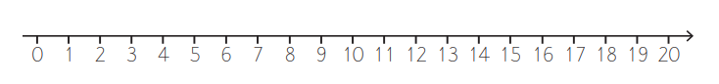
10 + 7 = 19 - 9 = = 11 + 6

13 + 6 = 16 - 3 = = 18 - 5

2. Razlici brojeva 19 i 8 dodaj broj 4.
3. Oduzmi i provjeri zbrajanjem.
12 - 2 = jer je ____________________

17 - 4 = jer je ____________________

19 - 5 = jer je ______________________

4. Izračunaj i usporedi.
10 + 6 - 2 14 + 5 - 2

18 - 5 + 4 16 + 4 - 5

5. Izračunaj zbroj i razliku brojeva 10 i 6. Koji je rezultat veći?
6. Mama je u ponedjeljak dala po 20 kuna Ani i Ivi za užinu. Ana je kupila bananu za 3 kune i voćni sok za 7 kuna, a Ivo sendvič od tune za 11 kuna i jogurt za 4 kune.
Koliko je kuna potrošila Ana?
Izračunaj: ______________________
Odgovori: _____________________________________________

Koliko je kuna potrošio Ivo?
Izračunaj: ______________________
Odgovori: _____________________________________________
Tko je potrošio više kuna i za koliko?
Usporedi: _________________ Izračunaj: _________________
Odgovori: _____________________________________________

7. Damir ima 13 špekula. Luka mu je poklonio još 5. Koliko špekula sad ima Damir?

Izračunaj: ______________________
Odgovori: _____________________________________________

8. U bari je 19 žaba. Krekeće ih 6, a ostale se odmaraju. Koliko se žaba odmara?

Izračunaj: ______________________
Odgovori: _____________________________________________

9. U paukovu mrežu ulovilo se 12 muha i 7 komaraca.
a) Koliko se ukupno kukaca ulovilo?
Izračunaj: ______________________
Odgovori: _____________________________________________

b) Ako su se dvije muhe oslobodile, koliko je kukaca ostalo u mreži?

Izračunaj: ______________________
Odgovori: _____________________________________________

